VII Молодежный форум гражданских инициатив «Россия – это мы!»

Муниципальное бюджетное общеобразовательное учреждение – средняя общеобразовательная школа с. Ново-Кусково
Асиновского района Томской области

Центр гражданского образования «Школа социального успеха

УТВЕРЖДАЮ
Директор
МБОУ –СОШ с.Ново-Кусково
Т.Б.Маковеева__________
«___» _____2012

Отчет о проведении

образовательного события

проектная лаборатория «Какой быть школьной газете?»

«11» апреля2012 г.

Цель: стимулирование школьников к самостоятельной творческой деятельности, повышение образовательного потенциала участников в процессе создания информационного продукта (проекта школьной газеты).

Задачи:
-познакомить с деятельностью школьных СМИ Асиновского района;
-содействовать включению обучающихся, родителей, педагогов, представителей местного сообщества в процессы непрерывного гражданского образования;
-развивать познавательную активность, информационную культуру обучающихся;
-обеспечить сетевое взаимодействие Центров гражданского образования;

Форма проведения: проектная лаборатория
Продолжительность:13.30-15.30

Участники:
Образовательное учреждение | Всего участников | Из них
 |  | обучающихся | педагогов | родителей | местных жителей
МБОУ-СОШ №1г.Асино | 7 | 6 | 1
МБОУ-СОШ №4 г.Асино | 6 | 5 | 1
МБОУ-СОШ №5 г.Асино | 6 | 5 | 1
МБОУ-СОШ с.Ново-Кусково | 7 | 5 | 2
Итого | 26 | 21 | 5

Анализ подготовки мероприятия:
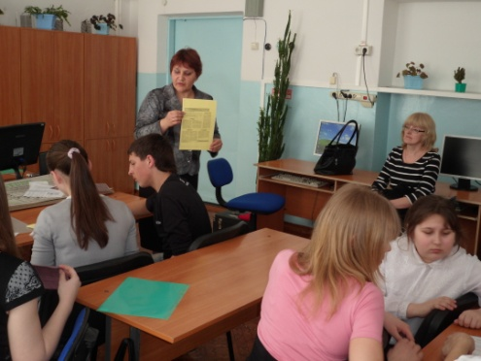
При подготовке мероприятия было разработано Положение о проведении проектной лаборатории «Какой быть школьной газете?» Также были разработаны: программа образовательного события, раздаточный материал(подсказки, информация),анкета участника события, сертификаты каждому участнику и дипломы командам. Были подготовлены консультанты для каждой команды.
В оценке представленных работ приняли участие руководитель ЦГО, консультанты Центра и независимый общественный эксперт по вопросам школьного самоуправления- участник областного конкурса лидеров ученического самоуправления Тясто Артем, имеющий подтверждающий сертификат. В качестве информационного ресурса в кабинете информатики участники имели возможность выйти в Интернет, распечатать свои газеты на цветном принтере.
Поступило 3 заявки от общеобразовательных учреждений Асиновского района МБОУ-СОШ №1 ЦГО «Россияне», МБОУ-СОШ №5 ЦГО «Ученический парламент»,МБОУ-СОШ №4 ЦГО «Следопыт».

Анализ проведения мероприятия:

Мероприятие проходило в школьной рекреации, где были расставлены столы для работы участников, подобран материал в помощь выпускающим газеты: словари, сборники пословиц, поговорок, загадок, была открыта библиотека(для обращения за нужной информацией).
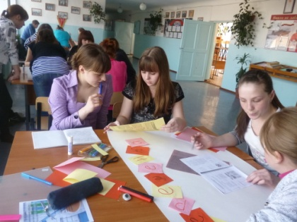
Мероприятие включало в себя прием гостей, приветственное слово преподавателя Центра Павельевой И.А., которая отметила актуальность выбранной темы образовательного события, познакомила всех присутствующих с Информацией по результатам исследования современной ситуации по развитию школьной журналистики и юнкоровского движения в Российской Федерации и Томской области. Эта тема была изучена специалистами «РГОУО ОГБУ «РЦРО» и была представлена в рамках проектного семинара для педагогов и руководителей образовательных учреждений Томской области, курирующих деятельность школьных СМИ и обучающихся, редакторов школьных СМИ (14.02.2012г)
Все команды-участники получили макеты газет с примерными рубриками. Задача команд состояла в том, чтобы заполнить содержанием предлагаемые рубрики, или придумать свои рубрики и также заполнить их содержательной частью.
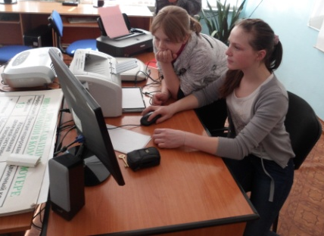
Тему и названия для проектов своих газет команды выбирали самостоятельно. Каждая команда имела возможность выхода в ИНТЕРНЕТ за нужной информацией.
Презентация проектов газет состоялась здесь же, после полуторачасовой работы в группах:
Слушатели ЦГО «Россияне» представили проект своей школьной газеты «Винегрет». Они нашли информацию для рубрик «Репортаж из горячих точек школьной жизни», «Бизнес. Рынок» и «А что за стенами школы».
Слушатели Центра «Следопыт» представили проект школьной стенной газеты « Попутный ветер». Они расположили в своей газете такие рубрики: «Вам бы наши проблемы» (об экзаменах- ЕГЭ,ГИА и т.д.), «Олимп успеха»(об учениках, добившихся успехов в разных формах деятельности). Хозяева образовательного события представили проект школьной газеты «Переменка». Главной темой этого спец.выпуска стал репортаж с места событий: в Новокусковской школе устанавливают пластиковые окна, и школа просто на глазах преображается в лучшую сторону.
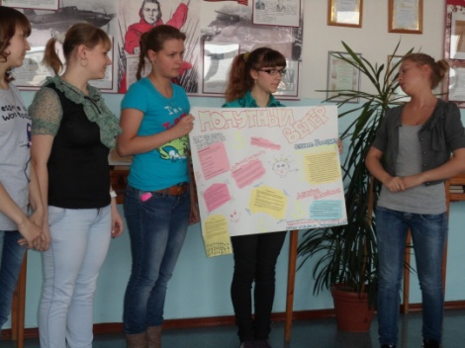
Слушатели Центра «Ученический парламент» представили проект школьной газеты «Пятерочка», выбрав такие рубрики, как «Новость дня», «Интервью с кумиром», «Ха-ха!», «Наше творчество».
После представления жюри оценили все выпуски и в результате Диплом победителя получила газета «Попутный ветер» ЦГО «Следопыт» школы №4,остальные участники получили дипломы лауреатов.
Все участники мероприятия были активны и заинтересованы. Оживленно работали, искали информацию в ИНТЕРНЕТЕ, распечатывали на принтере.
Главное, что все команды имели возможность увидеть результат своей работы «здесь и сейчас».

Анализ анкет показал, что для участников
1.Значимость предлагаемого материала состоит
- в обогащении собственного опыта – 10 человек
- опыте разработки различных видов проектов -9 человек
- появлении новых возможностей развития собственной деятельности в образовательном учреждении- 15_
2.Предоставленная в рамках образовательного события информация
- избыточная-0
- достаточная -21
- недостаточная-0
- неактуальная-0
3.У меня возник вопрос
Кто из профессиональных журналистов мог бы помогать детям в выпуске газет?
4.Отзыв об образовательном событии (личное впечатление, особое мнение)
Ребята, молодцы! Хорошее впечатление. Было познавательно. Научилась работать с информацией, писать заметки. Созданы все условия для выпуска школьной газеты.
Выводы:
В ходе мероприятия образовалась команда -победительница и команды-лауреаты
- Диплом победителя МБОУ-СОШ №4 ЦГО «Следопыт».
- Диплом лауреата МБОУ-СОШ №1 ЦГО «Россияне»;
- Диплом лауреата МБОУ-СОШ №5 ЦГО «Ученический парламент»;
- Диплом лауреата МБОУ-СОШ с. Ново-Кусково «Школа социального успеха»

Эксперты (жюри) Фролова Людмила Андреевна, Павельева Ирина Александровна, Волошко Алия Владимировна, Жевлакова Лариса Ивановна(учитель ИЗО),независимый эксперт Тясто Артем.

